apstiprinĀts
Daugavpils Individuālo sporta veidu skolas direktore

_________________A.Titova
Daugavpilī, 2020.gada 2.jūnijā.
Nr. DISVS2020/31

UZAICINĀJUMS
piedalīties aptaujā par līguma piešķiršanas tiesībām
Daugavpils Individuālo sporta veidu skolas airēšanas nodaļai inventāra remonta darbi
- Pasūtītājs:
Pasūtītāja nosaukums | Daugavpils Individuālo sporta veidu skola
Adrese | Kandavas iela 17a, Daugavpils, LV-5401
Reģ.Nr. | 40900021067
Kontaktpersona līguma slēgšanas jautājumos | Direktors Anna Titova, tālr. 65421908, mob.26793252  e-pasts: disvs@daugavpils.lv
Kontaktpersona tehniskajos jautājumos | Atbildīga persona Aleksejs Lavrenovs, tālr.27026473, e-pasts: disvs@daugavpils.lv

2. Iepirkuma priekšmets: Daugavpils Individuālo sporta veidu skolas airēšanas nodaļai inventāra remonta darbi;
3. Paredzamā līgumcena: līdz EUR 600,00
4. Līguma izpildes termiņš: 2020.gada 1.jūlijs
5. Nosacījumi dalībai iepirkuma procedūrā
5.1. Pretendent ir reģistrēts Latvijas Republikas Uzņēmumu reģistrā vai līdzvērtīgā reģistrā ārvalstīs;
5.2. Pretendentam ir pieredze tehniskajā specifikācijā minētā pakalpojuma sniegšanā;
5.3. Precīzs pakalpojuma apraksts ir noteiks tehniskajā specifikācijā (pielikums Nr.1).
5.4. Pretendentam nav tiesību mainīt piedāvātās preces aprakstu;

6.Pretendentu iesniedzamie dokumenti dalībai aptaujā
6.1. Pretendenta sastādīts finanšu/tehniskais piedāvājums (2.pielikums)

7.Piedāvājuma izvēles kritērijs: piedāvājums, kas pilnībā atbilst prasībām;
8.Piedāvājums iesniedzams: līdz 2020.gada 5.jūnijam, plkst.12.00
9.Piedāvājums var iesniegt:
9.1.personīgi, vai pa pastu pēc adreses Kandavas ielā 17a, Daugavpilī (3.stāvs, kab.302)
9.2.elektroniski (e-pasts: disvs@daugavpils.lv)

10.Paziņojums par rezultātiem: tiks ievietota Daugavpils pilsētas domei tīmekļa vietnē www.daugavpils.lv , sadaļā “Pašvaldības iepirkumi, konkursi”

Pielikumā:
- Tehniskā specifikācija;
- Finanšu-tehniskā piedāvājuma forma.

1.pielikums
Tehniskā specifikācija

Veicamā darba uzdevumi: Daugavpils Individuālo sporta veidu skolas airēšanas nodaļai inventāra remonta darbi
Pasūtījuma izpildināšana: 2020.gada 1.jūlijs
Piegāde: bezmaksas

Nr. p.k. | Nosaukums | Apraksts | Mērvienība
1. | Sporta laivas remonta darbi  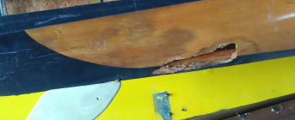  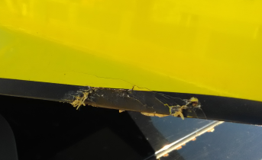  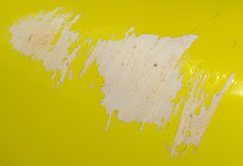  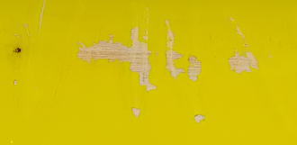  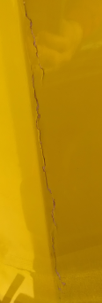 | Sporta vienvietīgās laivas remonts  - ekspluatācijas rezultātā radošos defektu sporta laivas virsmas atjaunošana un laivas virsmas lokālā krāsošana;  Sporta koka laivas remonts  - ekspluatācijas rezultātā radošos defektu sporta koka laivas virsmas atjaunošana, laivas virsmas jahtu laku lokālā krāsošana un klājas (deka) nomaiņa | 1 laiva  3 laivas

Tehnisko specifikāciju sagatavoja
Daugavpils Individuālo sporta veidu skolas metodiķe J.Dedele

2.Pielikums

2020.gada ____._______________, Daugavpilī

FINANŠU - TEHNISKAIS PIEDĀVĀJUMS
Piedāvājam piegādāt Daugavpils Individuālo sporta veidu skolas airēšanas nodaļai inventāra remonta darbus

Kam: | Daugavpils Individuālo sporta veidu skolai,  Kandavas iela 17a, Daugavpils, LV-5401
Pretendents
Reģ. numurs
Adrese:
Kontaktpersona, tās tālrunis, fakss un e-pasts:
Datums:
Pretendenta Bankas rekvizīti:
Nr. | Nosaukums | Apraksts | Mērvienība | Cena
p.k.
1 | 2 | 3 | 4 | 5
1. | Sporta laivas remonta darbi  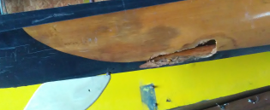  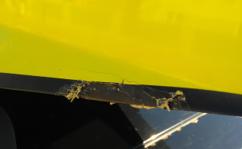  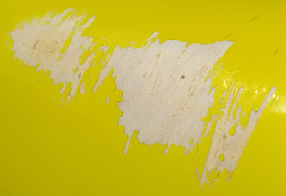    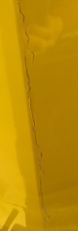 | Sporta vienvietīgās laivas remonts  - ekspluatācijas rezultātā radošos defektu sporta laivas virsmas atjaunošana un laivas virsmas lokālā krāsošana;  Sporta koka laivas remonts  - ekspluatācijas rezultātā radošos defektu sporta koka laivas virsmas atjaunošana, laivas virsmas jahtu laku lokālā krāsošana un klājas (deka) nomaiņa | 1 laiva  3 laivas
Kopā:
3. Mēs apliecinām, kā:
- Līguma izpildes termiņš līdz 2020. gada 1.jūlijam;
- Nekādā veidā neesam ieinteresēti nevienā citā piedāvājumā, kas iesniegts šajā iepirkumā;
- Nav tādu apstākļu, kuri liegtu mums piedalīties iepirkumā un izpildīt tehniskās specifikācijās norādītās prasības.

Paraksta pretendenta vadītājs vai vadītāja pilnvarota persona:
Vārds, uzvārds, amats
Paraksts
Datums

